**Базы данных**

**Лабораторная работа 3**

**выполнил Орол Вадим, 751002,**

**Вариант 6**

Вывести значения полей [CreditCardID], [CardType], [CardNumber] из таблицы [Sales].[CreditCard] в виде xml, сохраненного в переменную. Формат xml должен соответствовать примеру.

<CreditCards> <Card ID="1" Type="SuperiorCard" Number="33332664695310" /> <Card ID="2" Type="Distinguish" Number="55552127249722" /> </CreditCards>

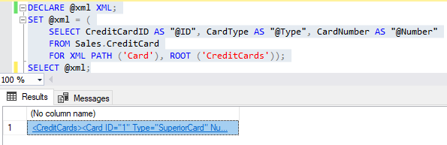

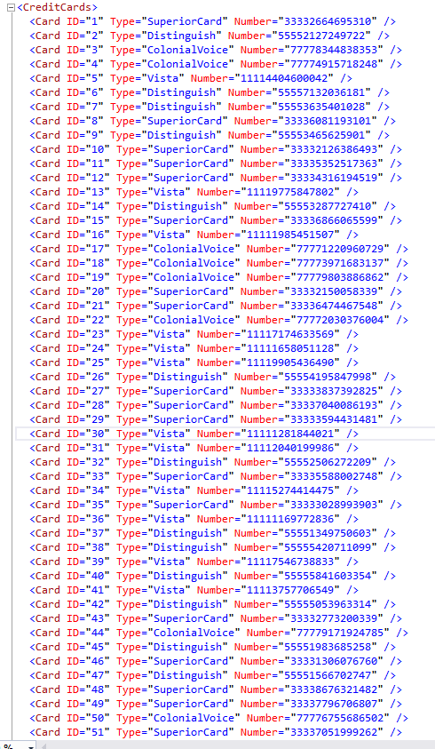

Создать хранимую процедуру, возвращающую таблицу, заполненную из xml переменной представленного вида. Вызвать эту процедуру для заполненной на первом шаге переменной.

